*Принято считать, что самое безопасное место для ребенка – это его дом и семья. Казалось бы, действительно, здесь рядом с ребенком находятся люди, которые призваны любить и защищать его, заботиться о нём. Однако в последнее время все чаще приходиться слушать о случаях жесткого обращения с детьми родителей и других членов семьи.*

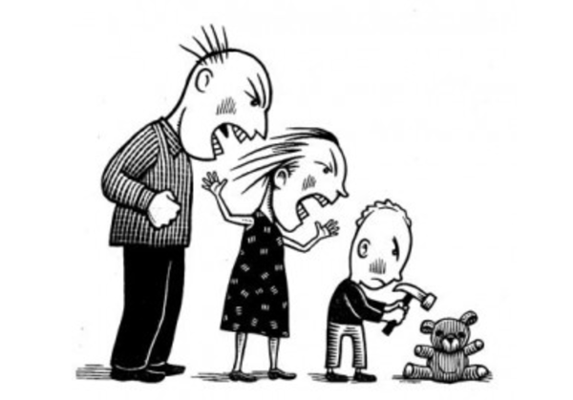

Домашнее насилие – это всегда определенная система поведения одного члена семьи по отношению к другому (другим), имеющая целью сохранения власти, контроля и внешнего страха, т.е.. регулярные агрессивные и враждебные действия в отношении членов семьи.

Еще одно определение домашнего насилия: умышленные действия физической, психологической, сексуальной направленности одного члена семьи по отношению к другому, нарушающие его права, свободы, законные интересы и причиняющие ему физические и психологические страдания.

***НАСИЛИЕ В СЕМЬЕ МОЖЕТ ИМЕТЬ РАЗЛИЧНЫЙ ВЕКТОР НАПРАВЛЕННОСТИ***

* со стороны мужа по отношению к жене;
* со стороны жены по отношению к мужу;
* со стороны одного или обоих родителей по отношению к детям;
* со стороны старших детей по отношению к младшим;
* со стороны взрослых детей и внуков, по отношению к родителям или престарелым родственникам;
* со стороны одних членов семьи по отношении к другим.

***МОЖНО ВЫДЕЛИТЬ ПЯТЬ ОСНОВНЫХ ФОРМ ДЕЙСТВИЙ, СОСТАВЛЯЮЩИХ ПРИРОДУ СЕМЕЙНОГО НАСИЛИЯ***

* физическое насилие;
* сексуальное насилие;
* психологическое насилие;
* экономическое насилие;
* неудовлетворение основных жизненных потребностей ребенка.

***ВЛИЯНИЕ ДОМАШНЕГО НАСИЛИЯ НА ДЕТЕЙ***

Воздействие домашнего насилия на ребенка делится на четыре основные категории:

* Он понимает, что происходит насилие.
* Он непосредственно вовлечен в подобные события как свидетель.
* Он переживает последствия акта насилия.
* Он вмешивается в ситуацию или используется в процессе насильственных действий.

Тематические исследования постоянно подтверждают наличие у детей трех категорий проблем, связанных с тем, что ребенок является свидетелем или участником ситуаций домашнего насилия.

* Поведенческие, социальные и эмоциональные проблемы – более высокий уровень агрессии, гнева, враждебности, вызывающее поведение и непослушание; плохие отношения со сверстниками, братьями и сестрами, неумение налаживать социальные отношения; низкая самооценка.
* Когнитивные проблемы и проблемы отношений – низкая когнитивная функциональность, плохая учеба в школе, нехватка навыков разрешения конфликтов и решения проблем, принятие грубого поведения и отношения, вера в незыблемые гендерные стереотипы и главенство мужчин.
* Проблемы, возникающие в долгосрочной перспективе – высокий уровень депрессии и симптомов травмы во взрослом возрасте, повышенная толерантность к насилию в отношениях и к его использованию.

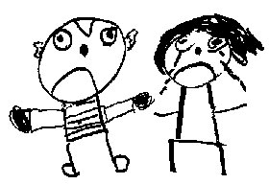

**ВОЗМОЖНЫЕ СИМПТОМЫ И ОСОБЕННОСТИ ПОВЕДЕНИЯ У ДЕТЕЙ, НАХОДИВШИХСЯ В СИТУАЦИИ ДОМАШНЕГО НАСИЛИЯ**

* Бессонница, страх перед засыпанием, кошмары, сны об опасности.
* Физические симптомы (головные боли или боли в животе).
* Сверхбдительность в отношении опасности или получения травмы.
* Драки, нанесение побоев другим детям или животным.
* Перепады настроения или вызывающие поведение.
* Замкнутость или отрастание от обычных видов деятельности;
* Апатия, депрессия, упадок сил.
* Чувство одиночества и изоляция.
* Злоупотребление алкоголем или наркотиками (в настоящее время или в будущем).
* Попытки суицида или опасное поведение.
* Плохая успеваемость в школе.
* Сложности с концентрацией внимания.
* Страх разлуки с родителем, не применяющим насилия.
* Чувство, что все старания недостаточны.
* Принятие на себя обязанностей взрослого или родителя.
* Чрезмерное беспокойство.
* Энурез, остывание в развитии.
* Диссоциация (восприятия себя как будто «со стороны»).
* Идентификация себя виновником насилия или повторение его поведения.

**Горячая линия для потерпевших от домашнего насилия**

8 (801) 100-8-801 (с 8.00 до 20.00 бесплатно для всех жителей Беларуси)

**Республиканский телефон доверия**

8 (801) 100-16-11 (круглосуточно, бесплатно)

**Телефон доверия ГУО «Социально-педагогический центр полоцкого района»**

49-35-49 (8.00-16.30; ВТ,ПТ 8.00-18.30)

ГУО «Социально-педагогический центр Полоцкого района»

*Отдел комплексной реабилитации и профилактики*

**«Детство без жестокости и слёз»**



*Памятка для родителей и педагогов по профилактике домашнего насилия*

Полоцк, 2019г.